Skillsoft

新プラットフォームPercipio

の学習管理者向けガイド

【出版社名】Skillsoft
第1版

作成者 | iJapan株式会社
作成日 | 2020年8月21日
最終更新日 | 2020年8月24日

目次

- システム要件
- 利用アカウント設定
- 学習管理者アカウントと学習者アカウントとの違い
- コンテンツの選定
- 課題設定
5-1. 新しい課題の設定
5-2. 設定済みの課題の確認、編集等
- 分析
6-1. ダッシュボード
6-1-1. 概要
6-1-2. アクティビティ
6-1-3. 課題
6-2.レポート
6-2-1. 学習者アクティビティ・レポート
6-2-2. コンテンツアクセス・レポート
6-2-3. 課題サマリー（ユーザ別）・レポート
6-2-4. ユーザサマリー・レポート
6-2-5. すべてのレポートを見る
6-2-6. レポートのダウンロード
- その他(課題を与えられた学習者の表示)
7-1. 課題を与えられた時の電子メール通知
7-2. 課題を与えられた学習者のログイン後の表示

１.システム要件
Percipioのweb環境要求要件:
Browser要件：IE11, Edge v17+, Firefox v70+, Chrome v77+, Safari v12.1+
Google Chrome, Firefox, MS Edge, Safari, 又は Operaの最新版推奨
Internet接続推奨環境: 500+Kbps
Percipioのモバイル環境要求要件:
IOS: 12.0+
Android 6.0+
最小画面解像度：1024x768ピクセル以上推奨

２. 利用アカウント設定
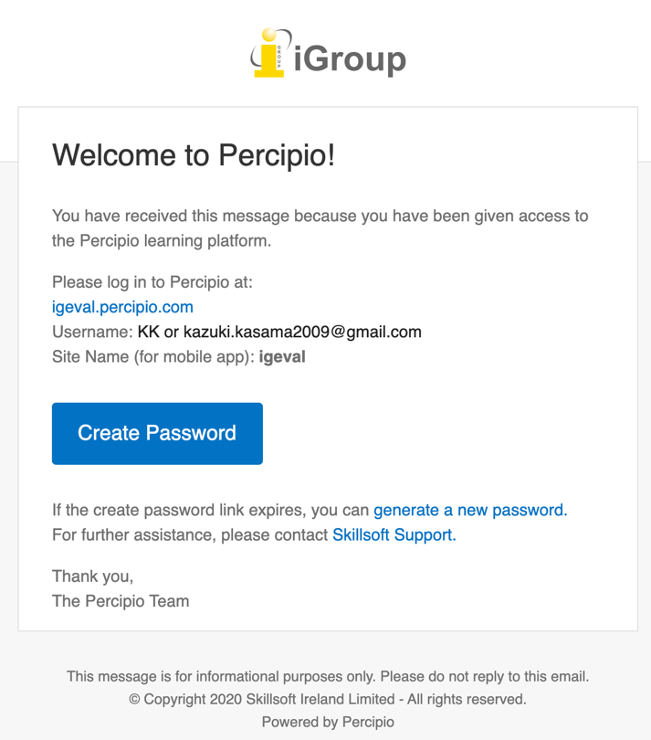
管理者がLearning Manager(学習管理者)のアカウントを作成すると左図のようなEmailが送付されます。
Create Passwordをクリックして、ご自身のパスワードを設定します。
パスワードは８文字以上、英語小文字、英語大文字、数字を含む必要があります。
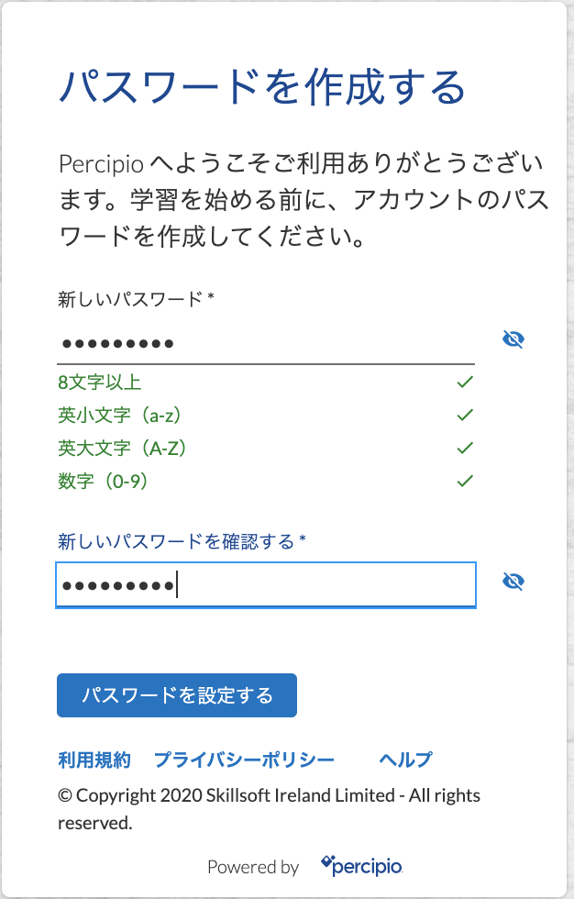

３. 学習管理者アカウントと学習者アカウントの違い
学習管理者アカウントには学習者アカウントのLibraryと同等のコンテンツだけでなく、課題や分析などの機能があります。
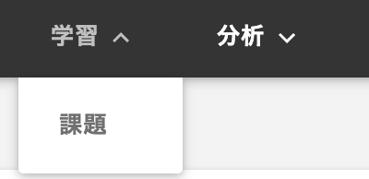

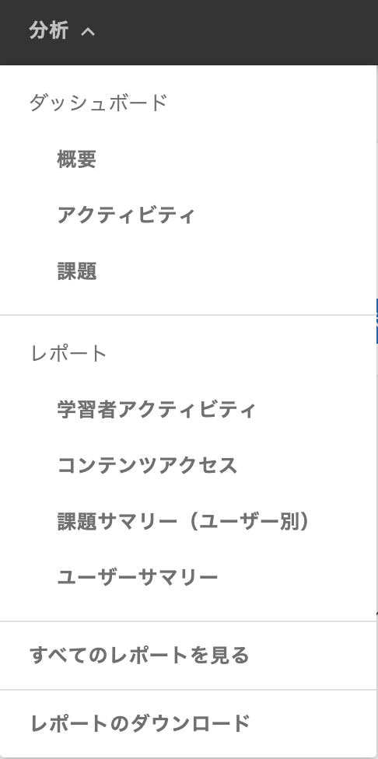

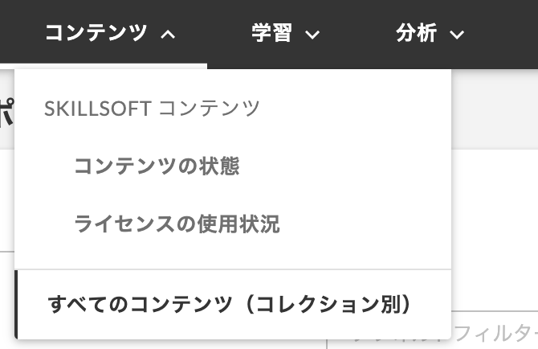

4. コンテンツの選定
学習管理者は学習者に課題を割り当てるために、最初にコンテンツを選択する必要があります。コンテンツには、永続的に提供されるものと一定期間のみ提供されるコンテンツがあります。一定期間のみ提供されるコンテンツについては、Skillsoft「コンテンツの状態」レポートで確認することができます。

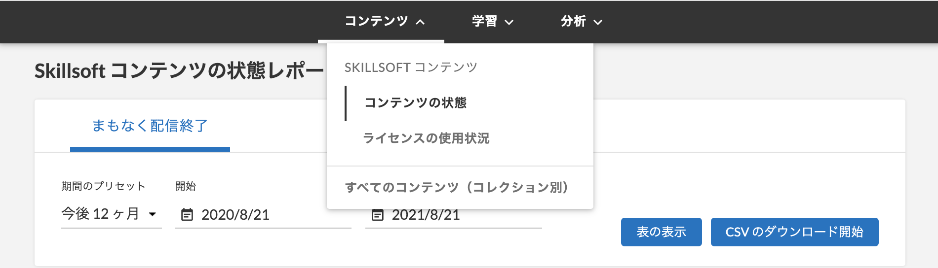

“表の更新”を行うことで下図の通り、受講可能なクラスと配信終了日が表示されます。これらの情報は、CSVのダウンロードを行うことで、Excel等で表示することができます。
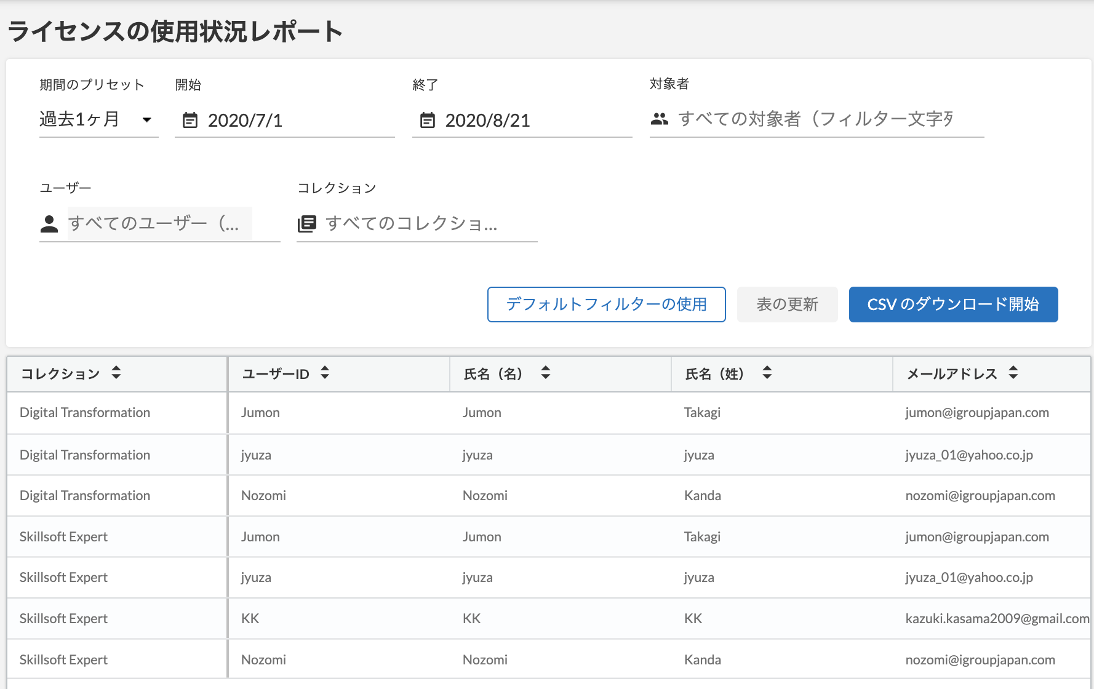
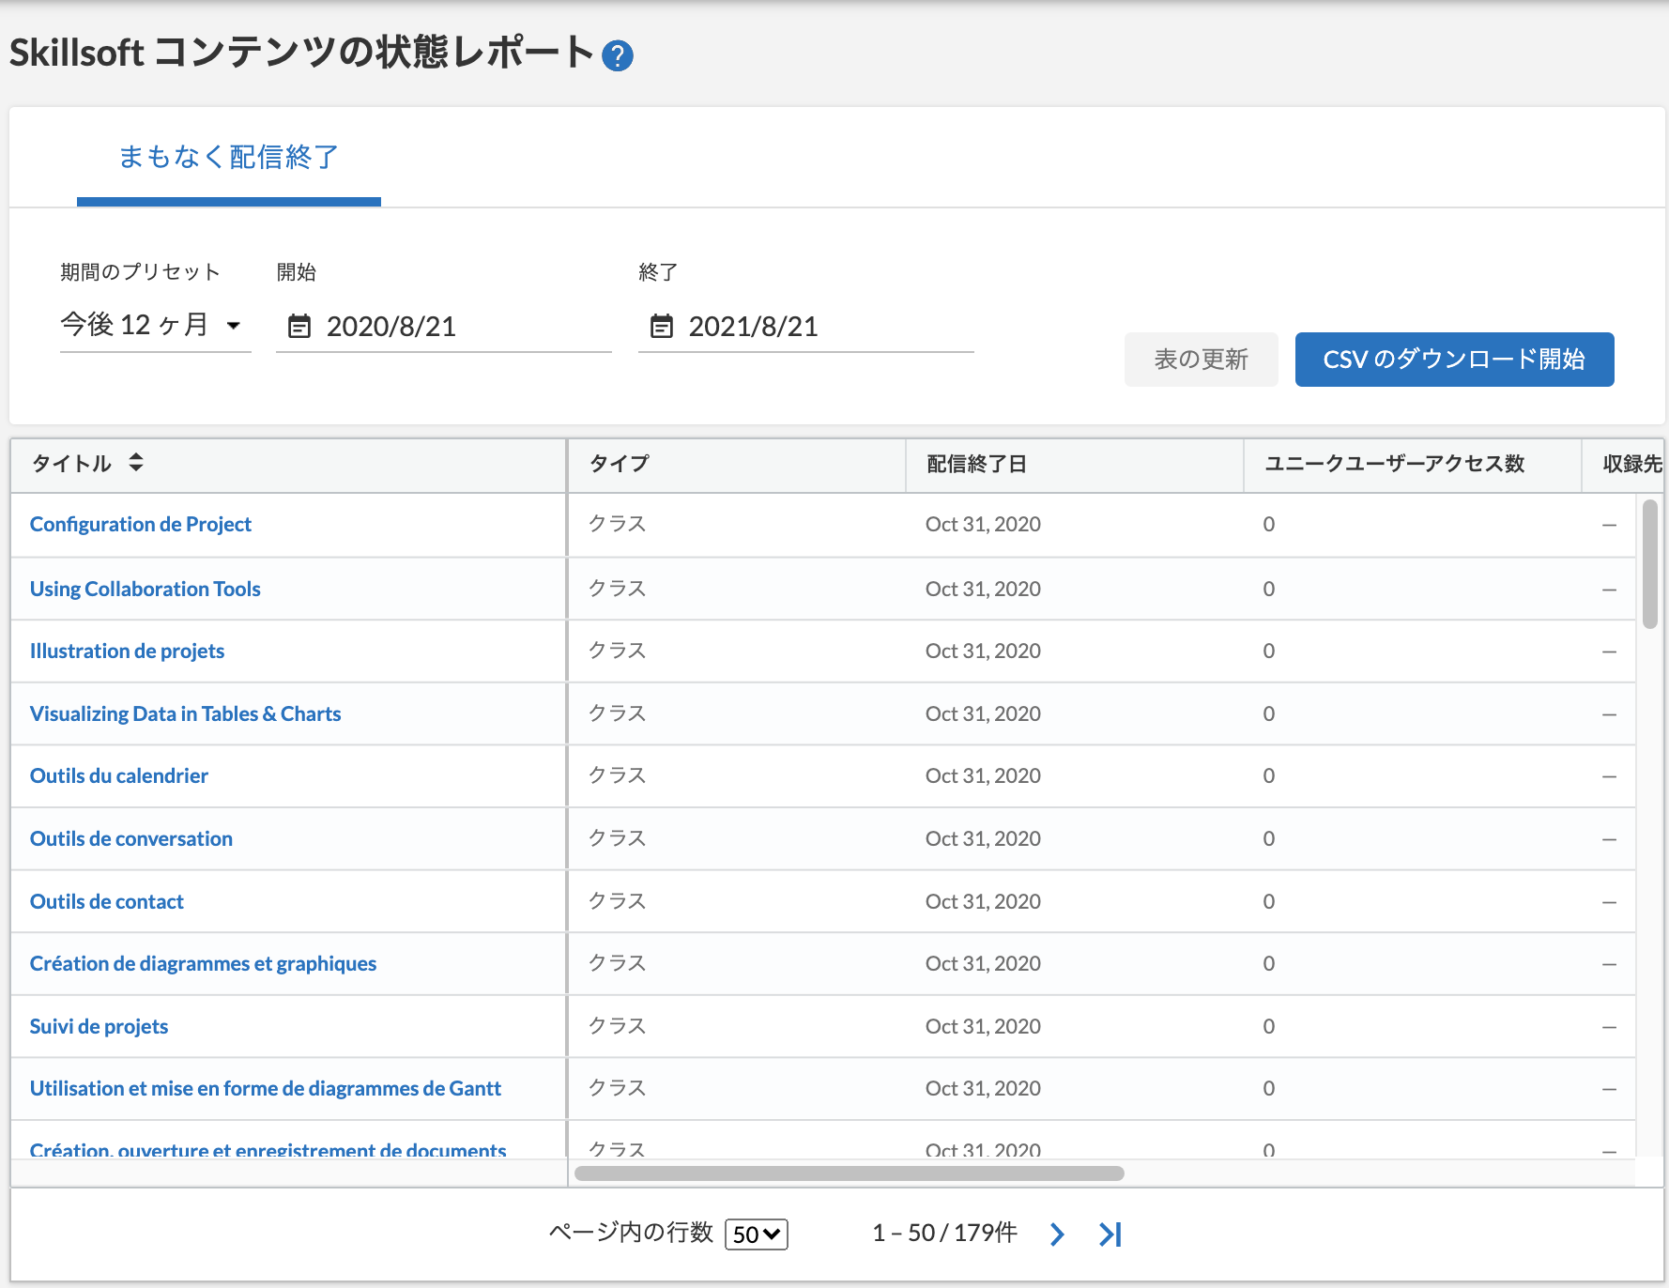

ライセンスの使用状況レポートでは、ご自
身が学習管理者となっいて、学習者に対してのラ
イセンスをご確認いただくことが可能です 次頁へ
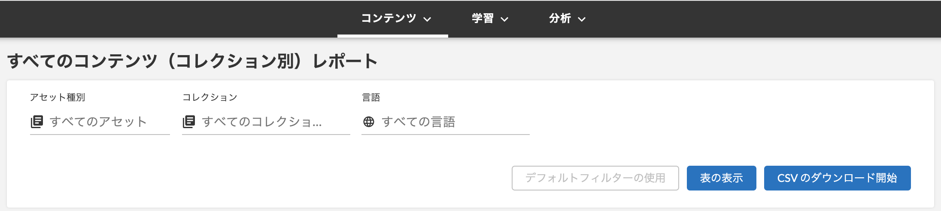
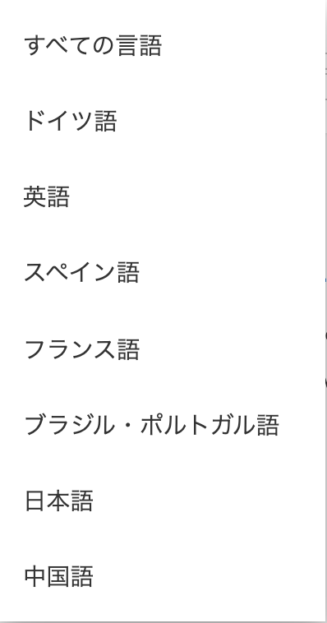
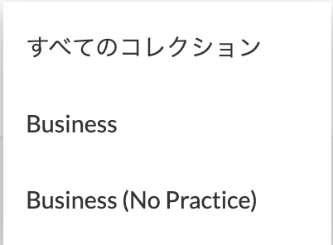
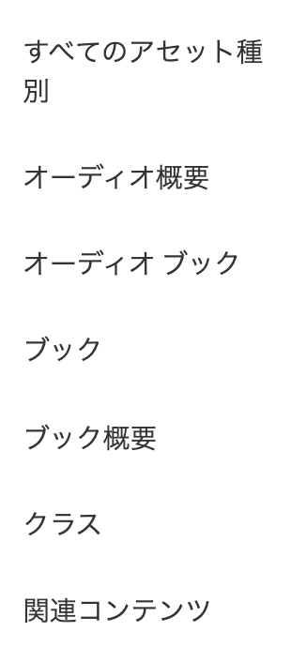

5. 課題設定

５-1.新しい課題の設定
４で確認したコースについて、学習管理者が学習者に課題を設定することができます。
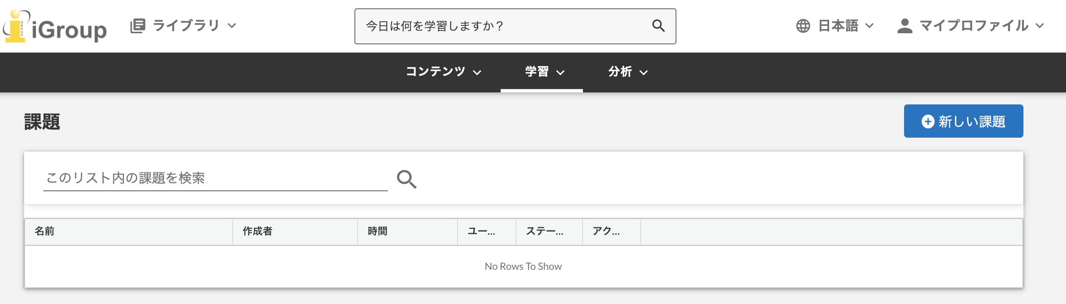

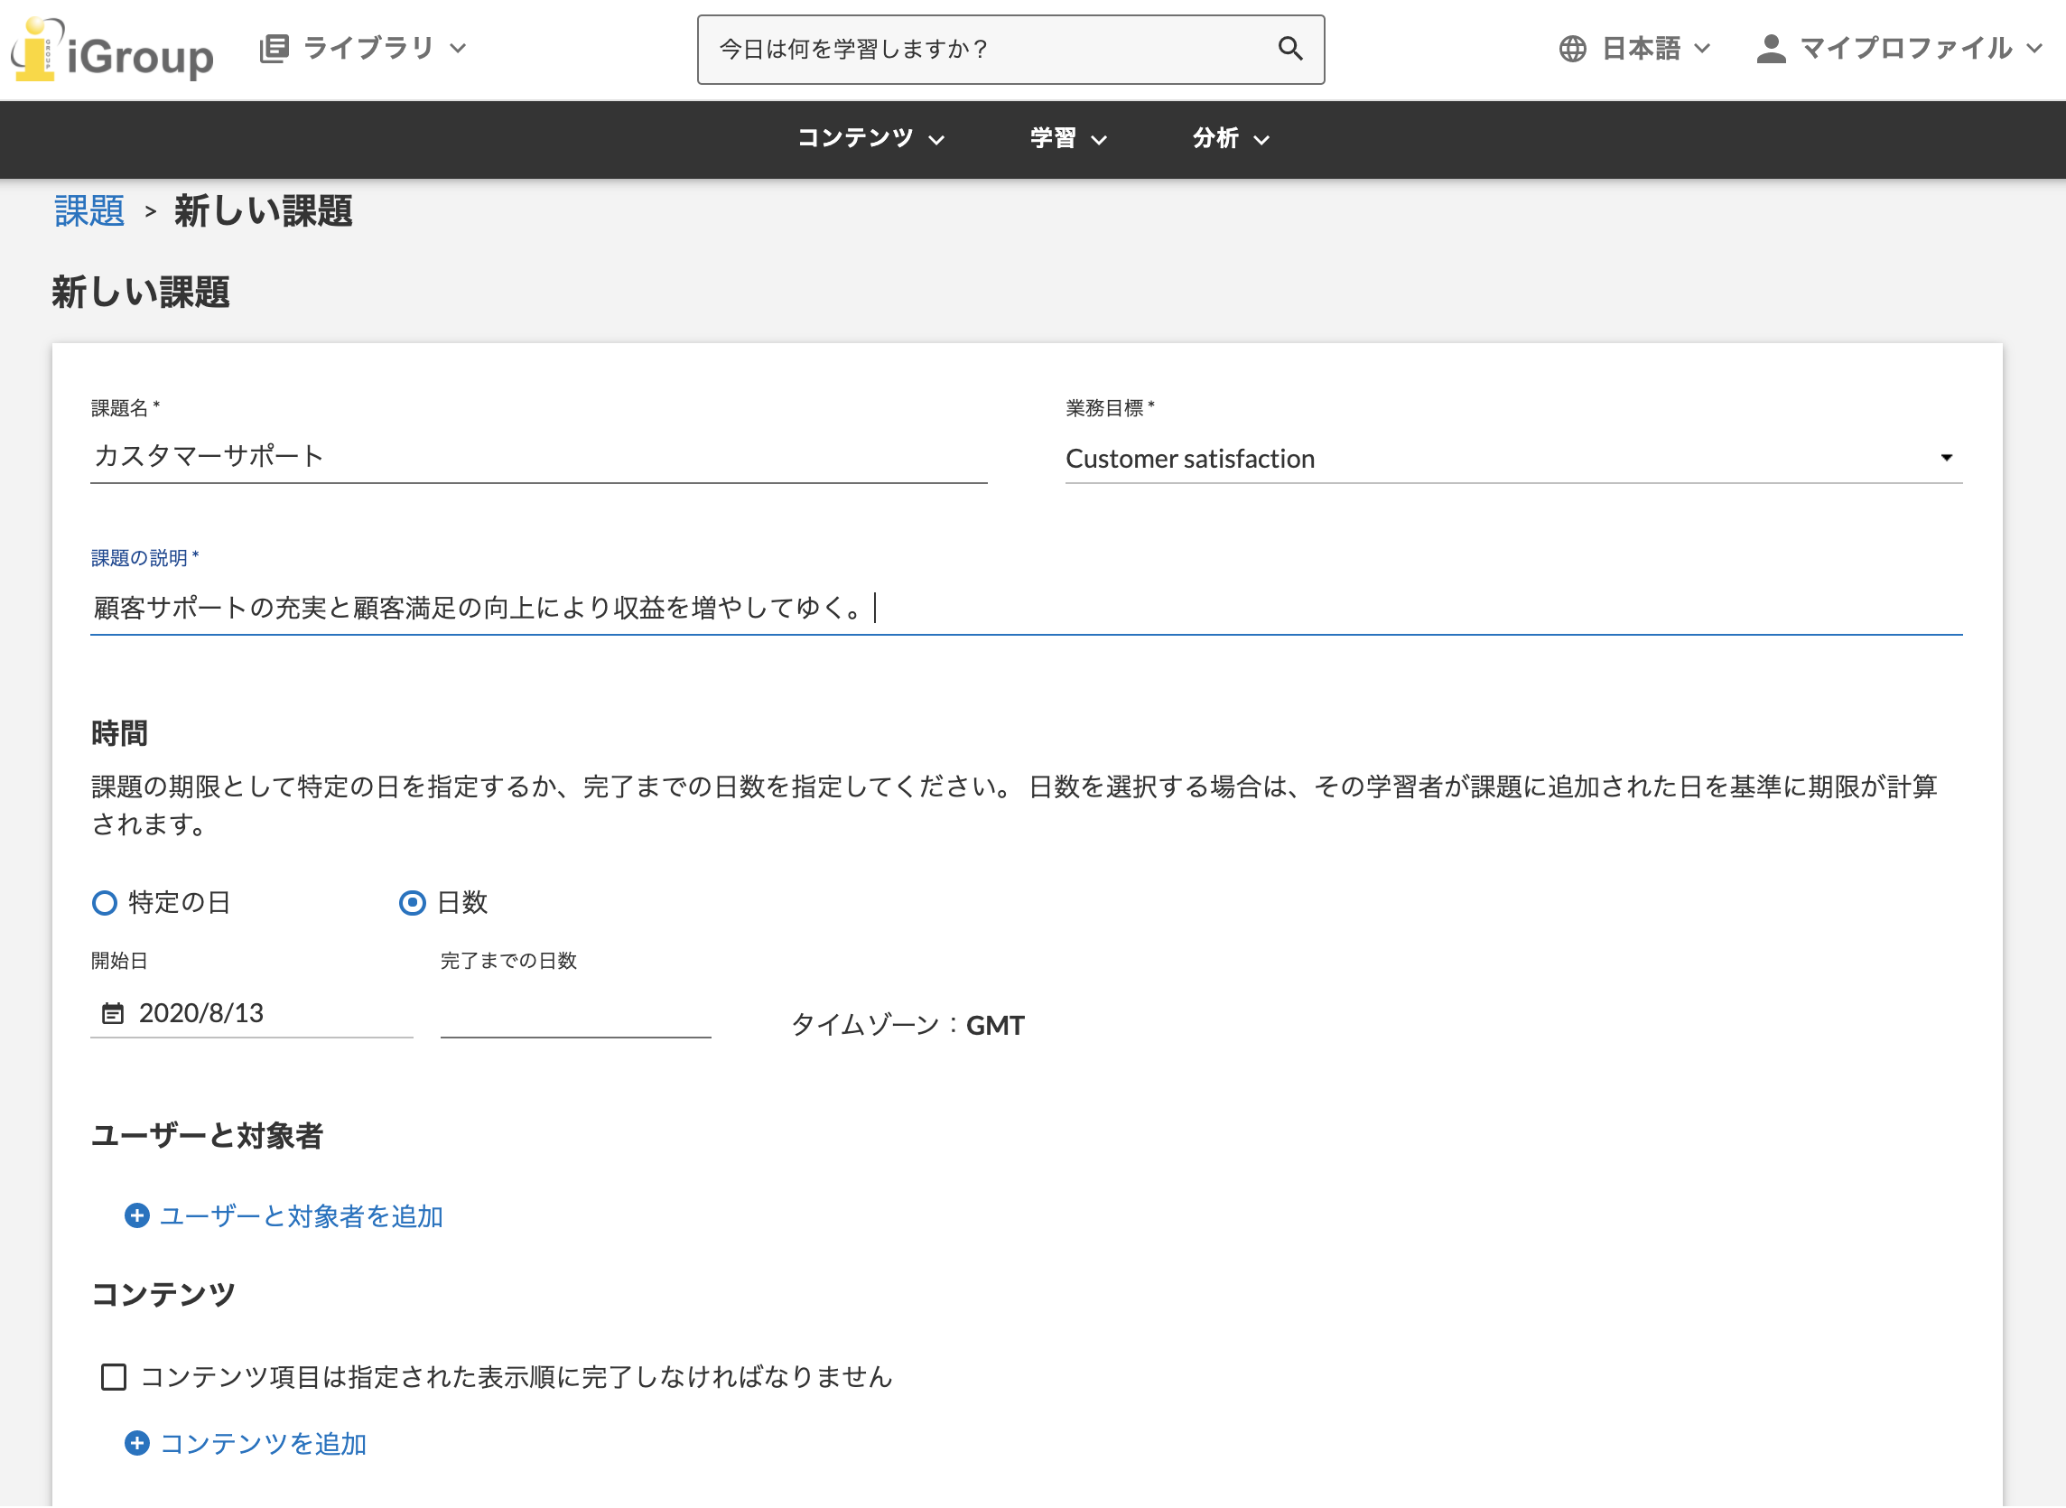
課題の設定には、学習者アカウントとコンテンツが必要となります。

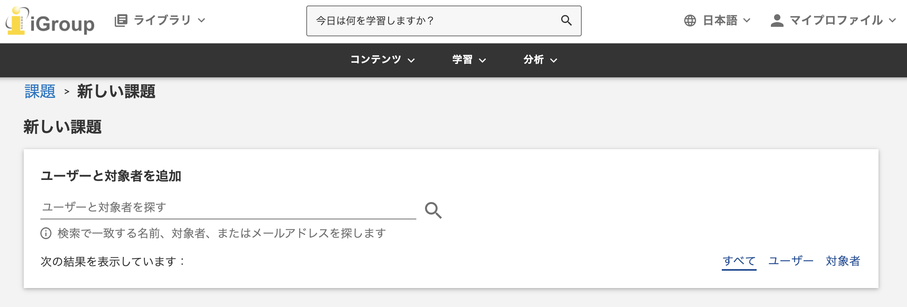
※が必須記入項目となります。

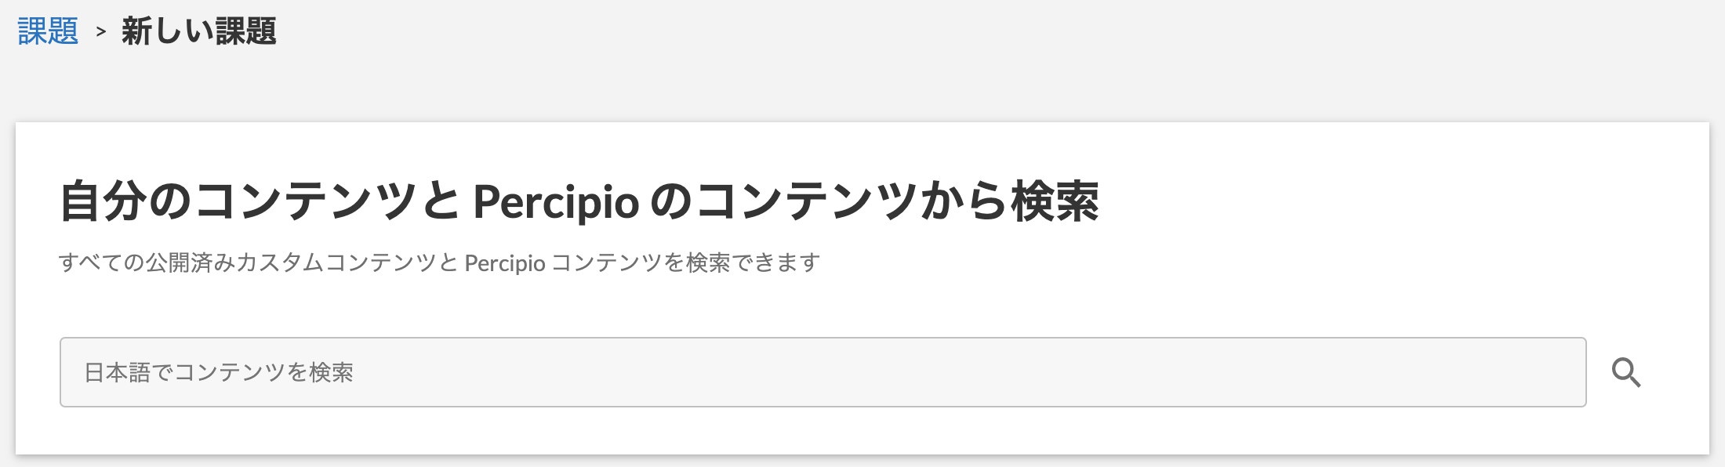

５-2.設定済の課題の確認、編集等
４で確認したコースについて、学習管理者が学習者に課題を設定することができます。
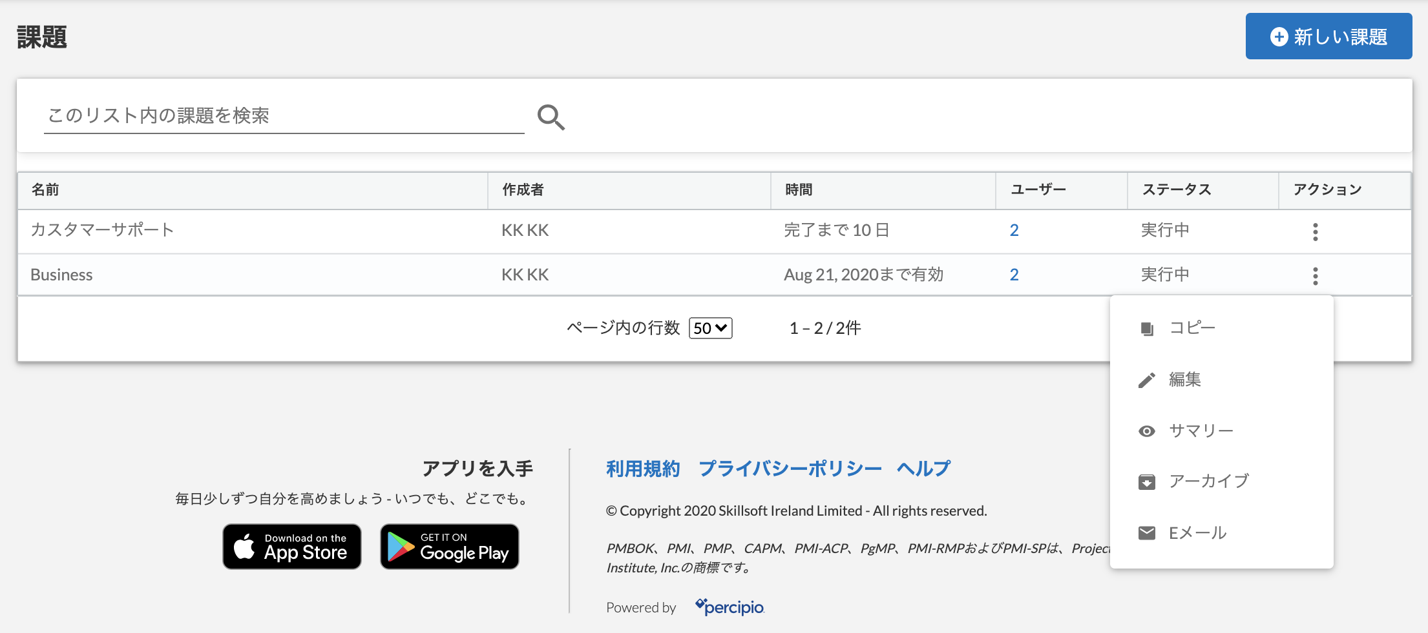

次頁へ
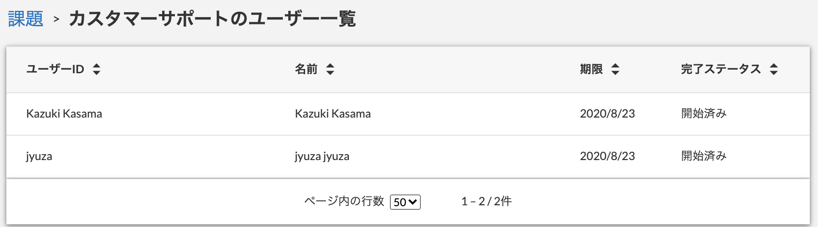

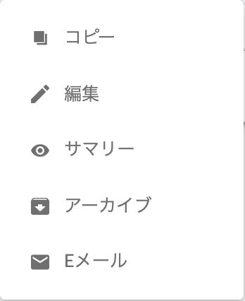
コピー：コースをコピーして別の学習者をアサインさせることができます。
編集：既存のコースの終了日を変更、学習者の追加等、既存の課題の編集を行うことができます。
サマリー：下記の通り、現時点での進捗を表示します。

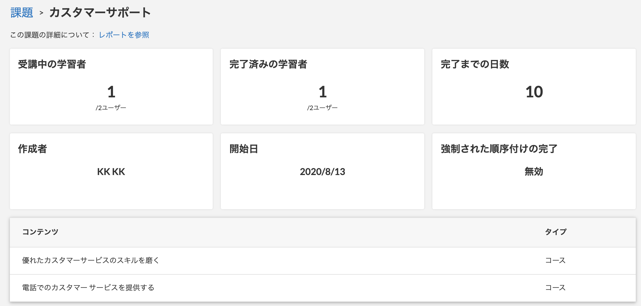

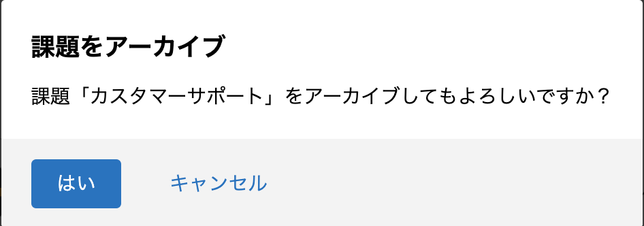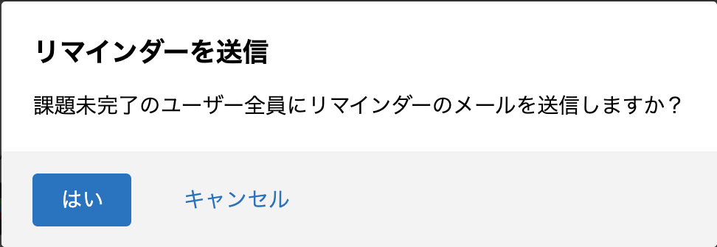

アーカイブ：過去の課題等をアーカイブすることができます。 E-メール：課題を終了していない学習者にリマインダーの電子メールを送信することができます。

6. 分析

6-1.ダッシュボード

6-1-1.概要
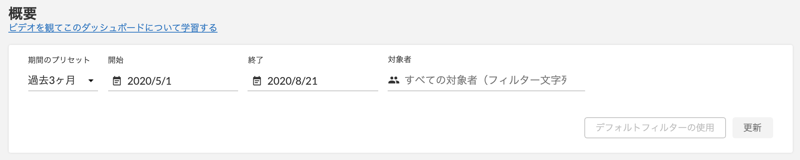
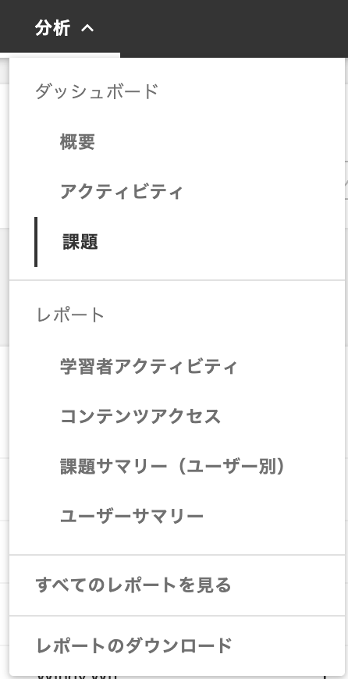

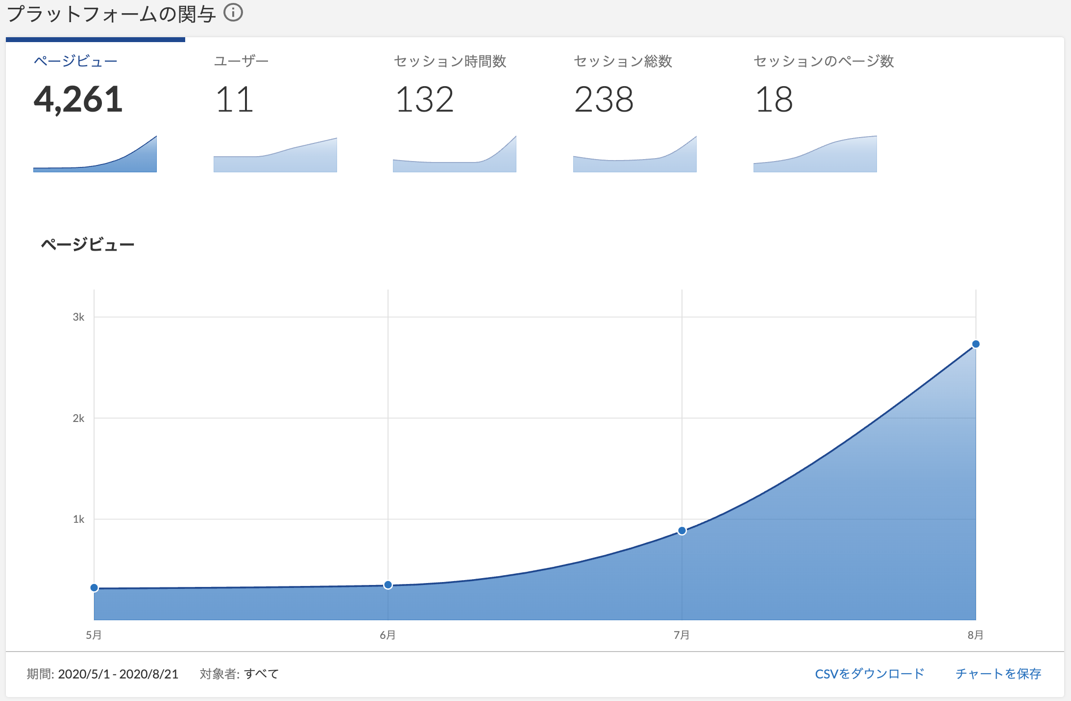

Learning Manager
(学習管理者)は、クラス
にアサインされた全て
の活動をモニタできます。
各グラフ等の表示項目に
ついては、CSVでダウン
ロードしたり、チャートを
保存する(pngファイル(イ
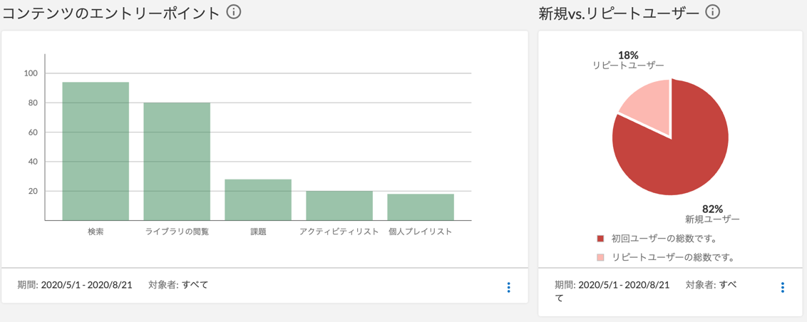
メージ)での保存）ことが
できます。

6-1-2.アクティビティ

アクティビティの期間を設定し、それぞれの項目について学習者のアクティビティをわかりやすく表示します。

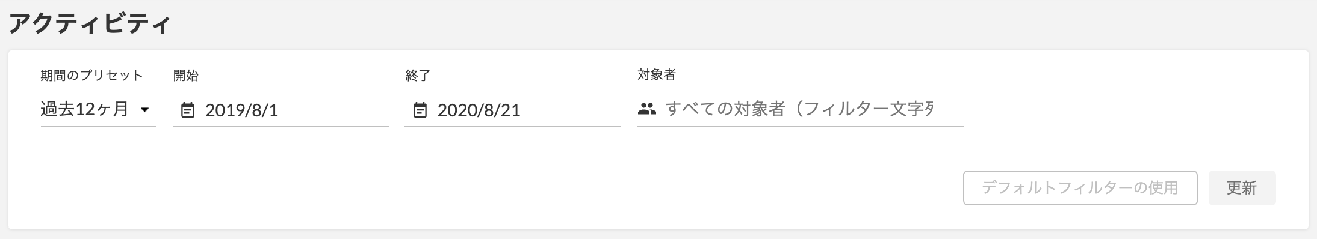

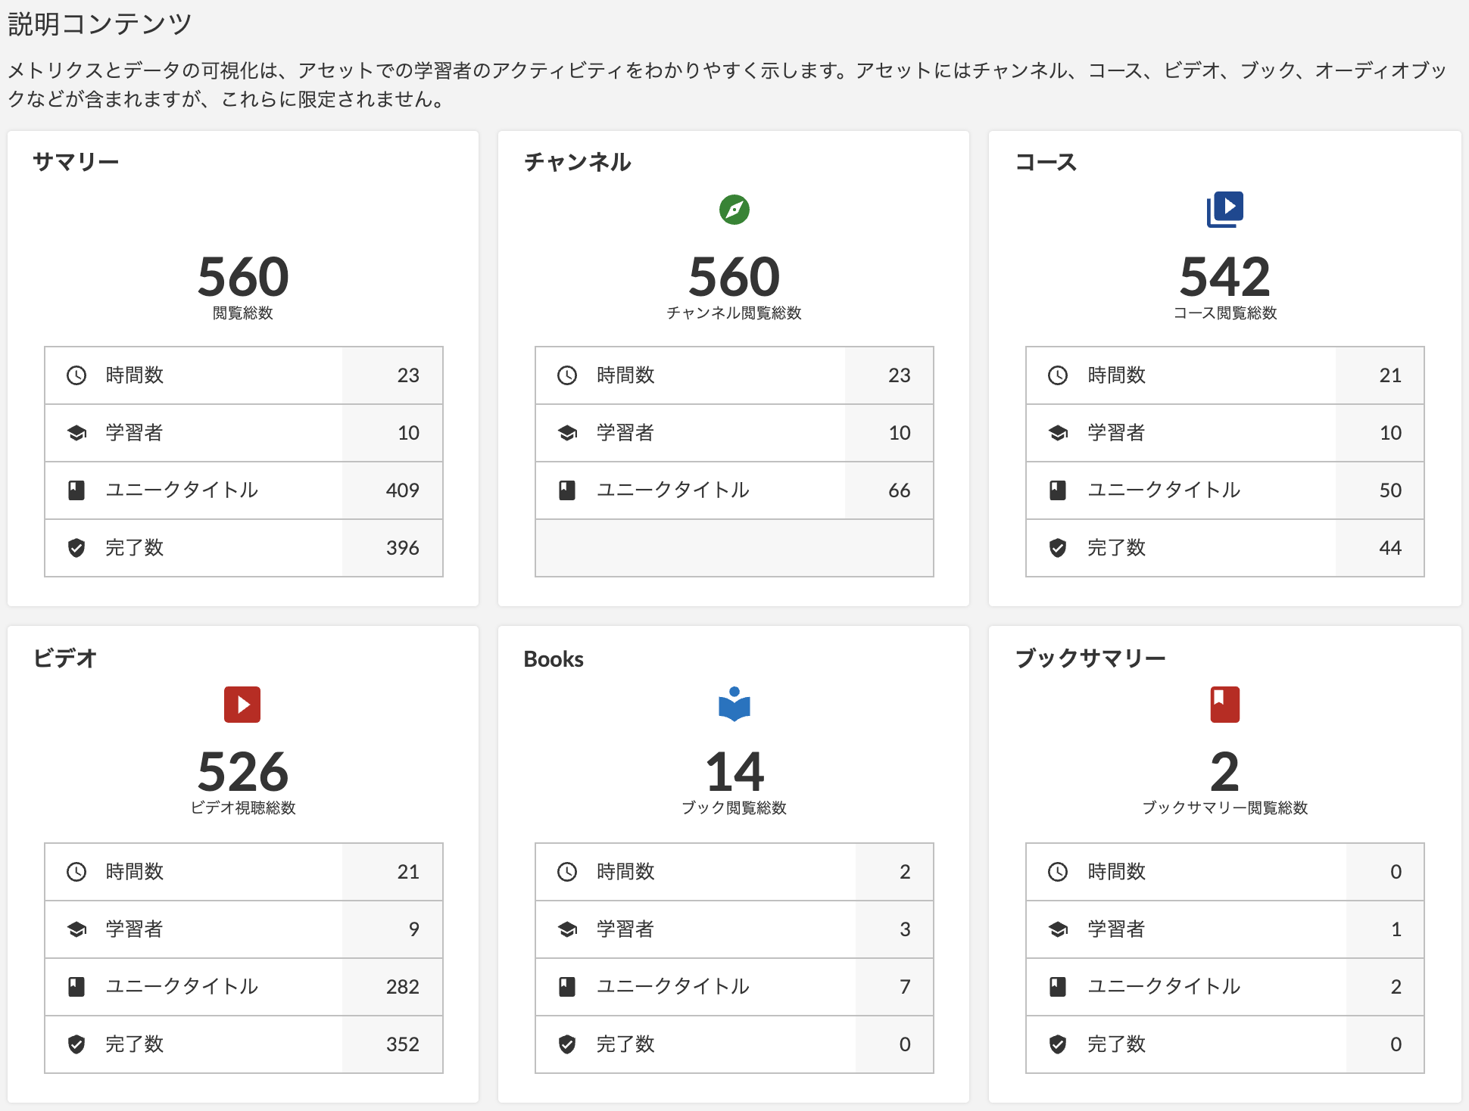
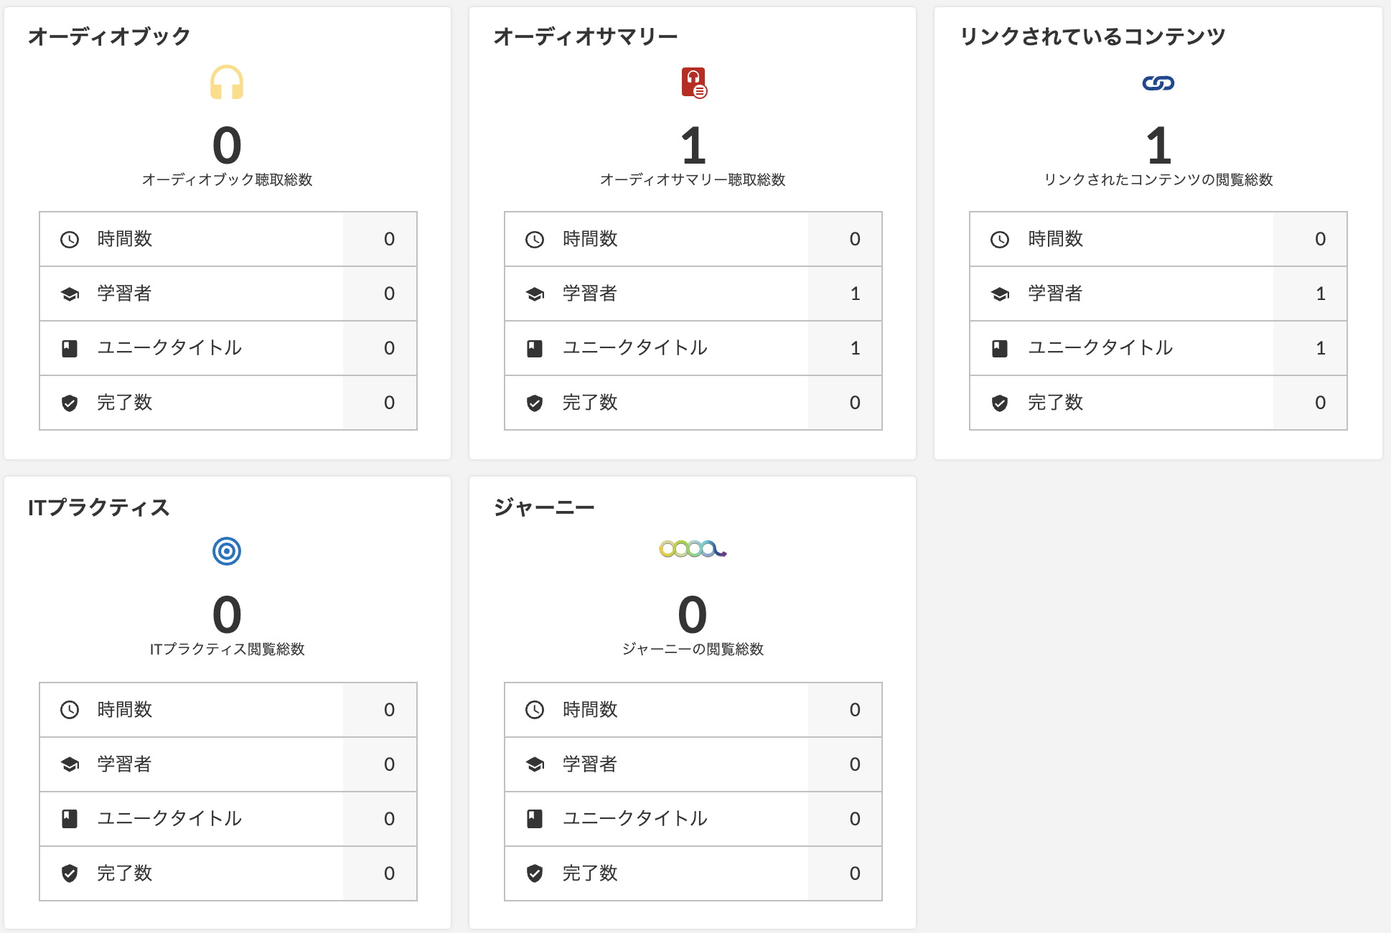

6-1-3.課題
Learning Manager(学習管理者)は、課題の進捗をモニタすることができます。
各課題について、進捗情報、学習者等、様々な項目の情報を入手することができます。
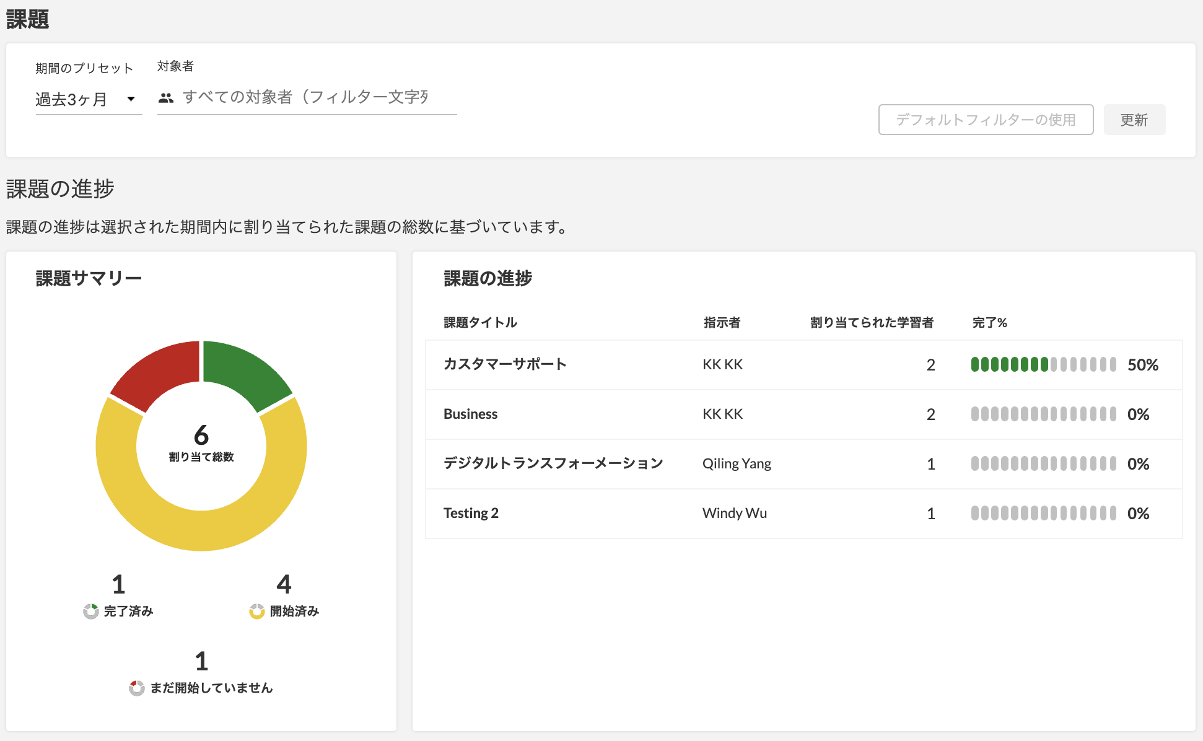
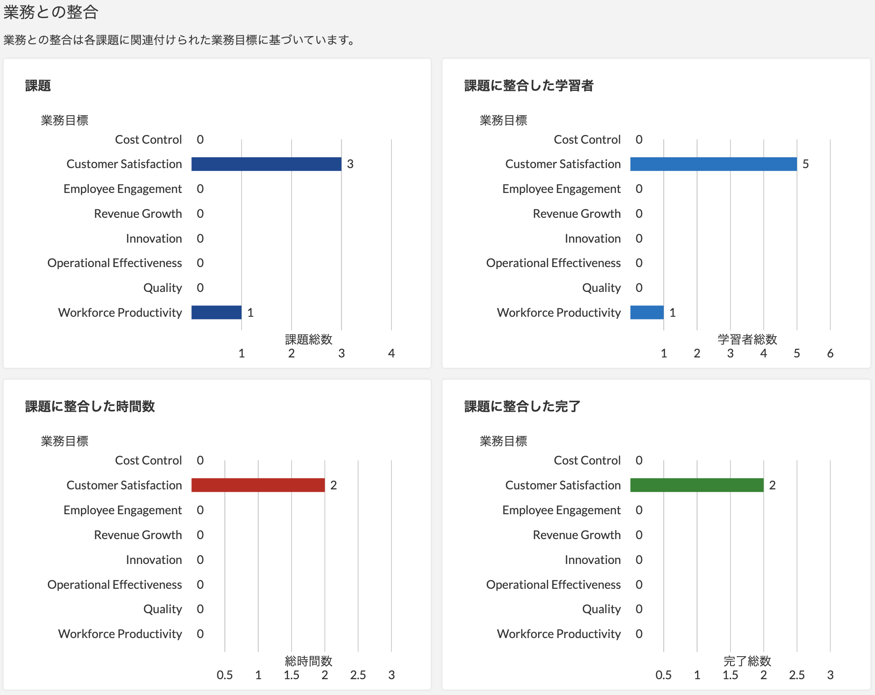

6-２.レポート
Percipioでは、学習管理者が学習者の進捗を管理可能にするために、学習者、コンテンツ（受講コース,eBooks等)、課題、様々なレポートを用意しております。

6-2-1.学習者アクティビティ・レポート
学習管理者は全体または個別の学習者のアクティビティを確認することができます。また”表の表示”をクリックすることで下記の通り、リストで表示します。表の内容については、CSV等でのダウンロードも行うことができます。CSVのダウンロードをクリックすると□の項目にダウンロードされます。
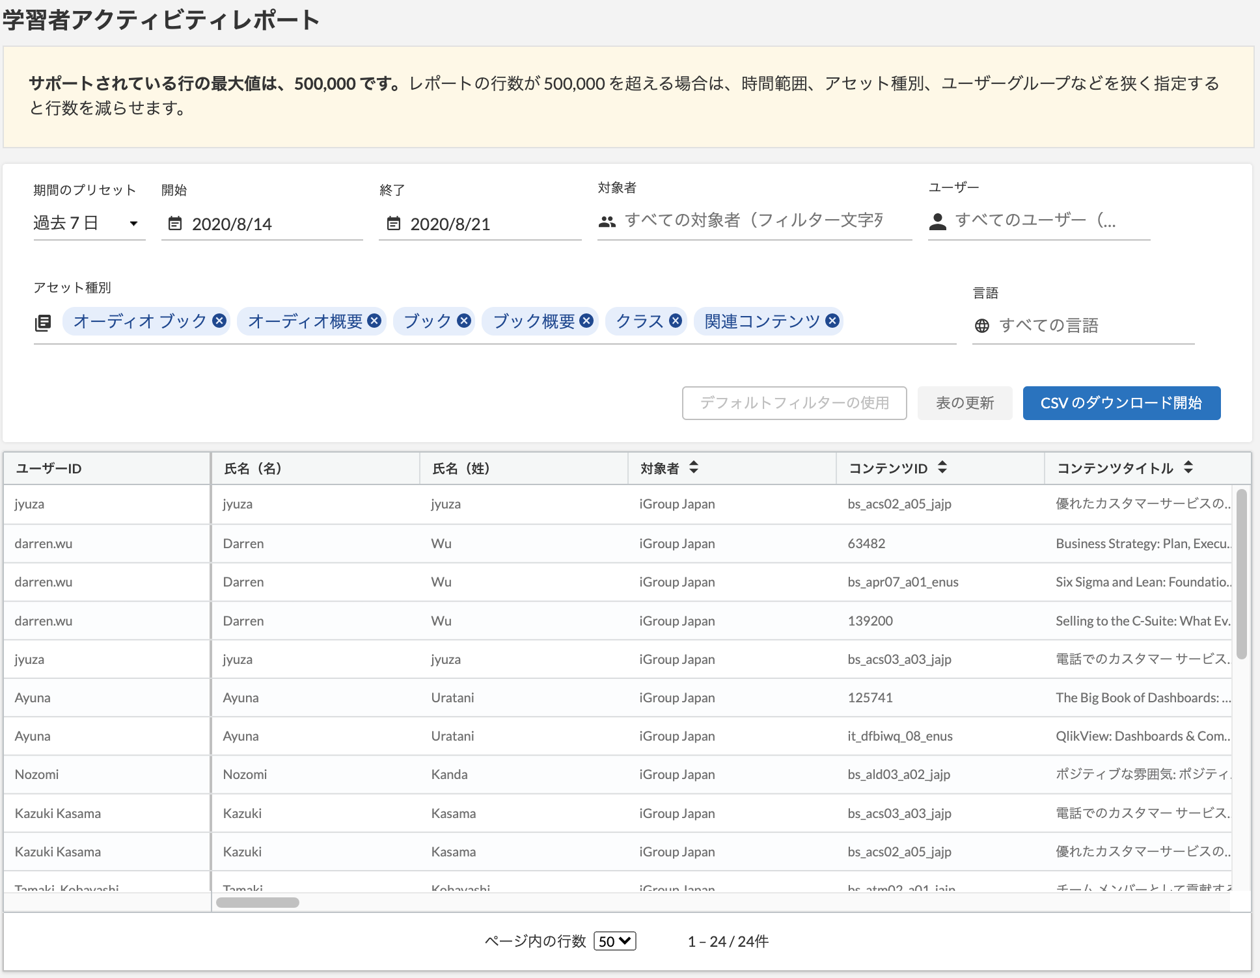

6-2-2.コンテンツアクセス・レポート
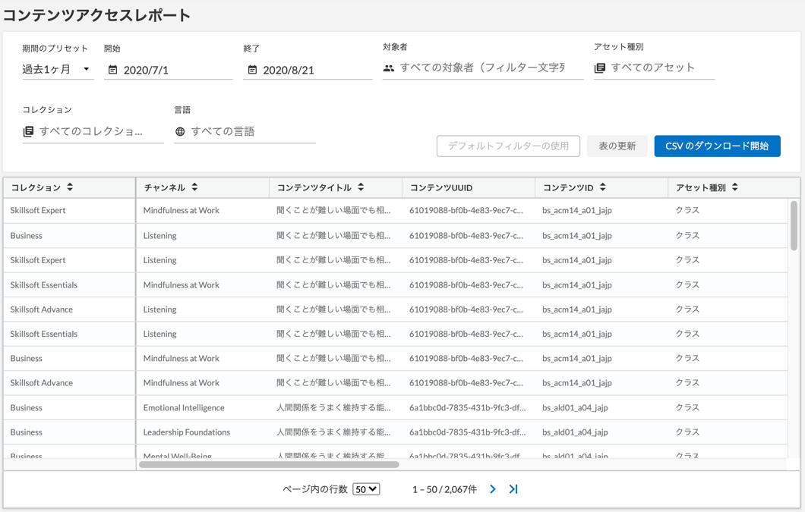
コンテンツアクセスレポートで
はデフォルトではアクセス総数
が多い順番にコンテンツが表示
されます。
6-2-1同様に表の表示でリスト
表示、CSVダウンロードを行う
ことができます。
CSVのダウンロードをクリック
すると□の項目にダウンロード
されます。

6-2-3.課題サマリー(ユーザ別)・レポート
課題サマリー(ユーザ別）レポートでは指定期間の課題のリストと進捗状況を表示します。他のレポート同様に表の表示でリスト表示、CSVダウンロードを行うことができます。 CSVのダウンロードをクリックすると□の項目にダウンロードされます。
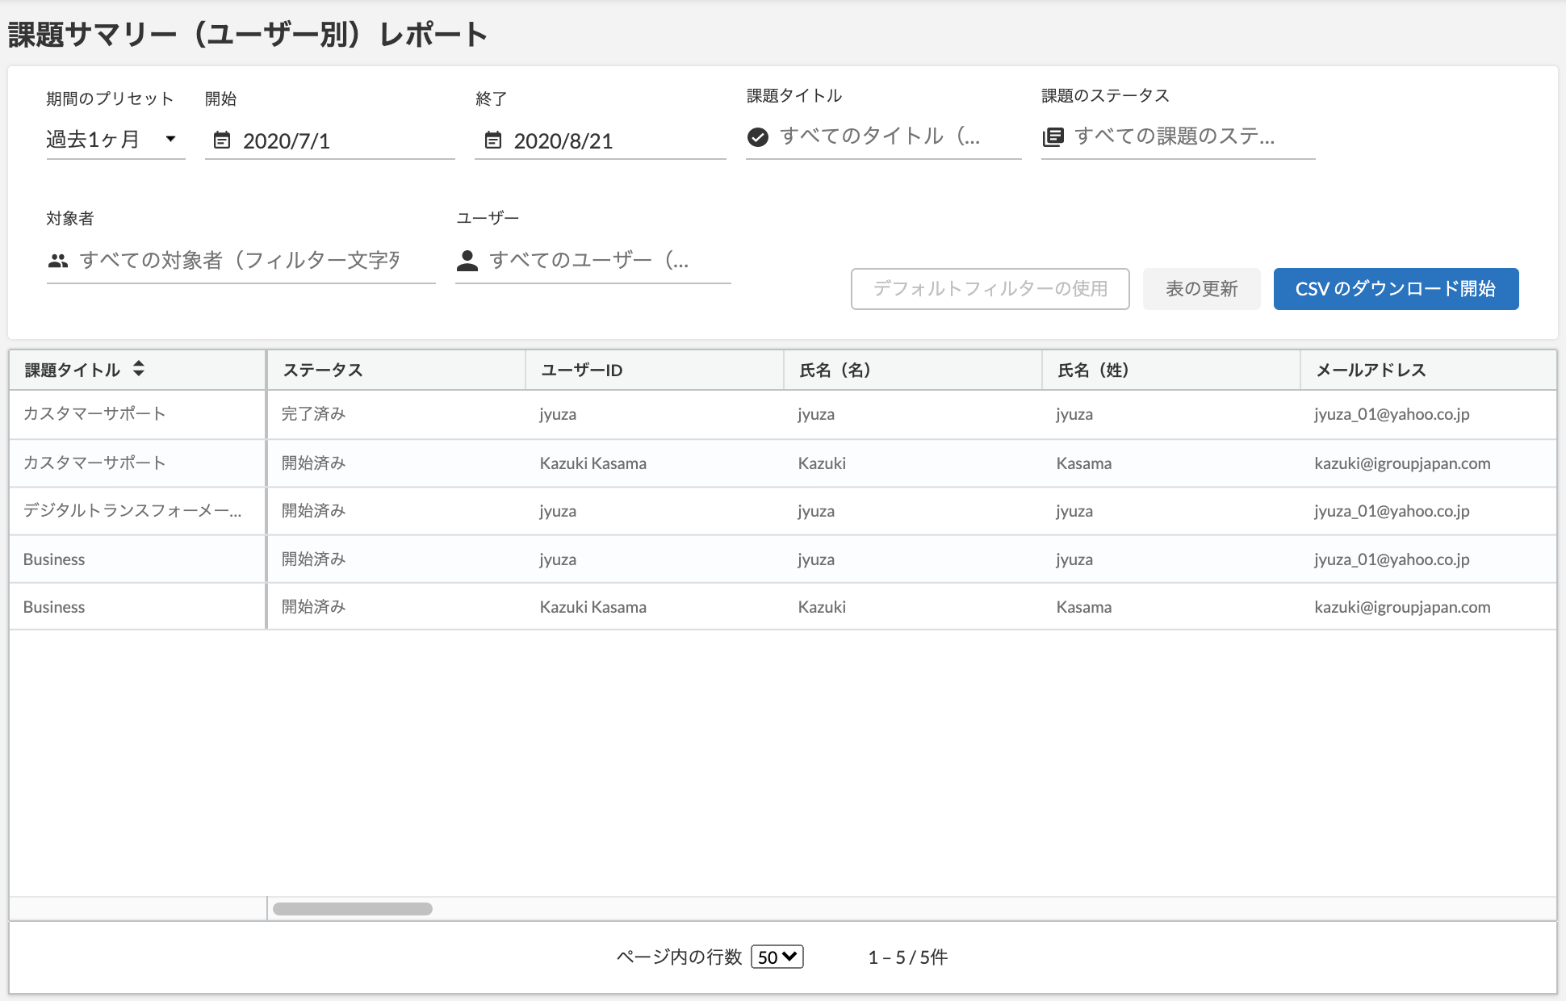

6-2-4.ユーザサマリー・レポート
レポートのユーザサマリーレポートでは、登録されているユーザの概要や閲覧数等がご確認いただくことができます。
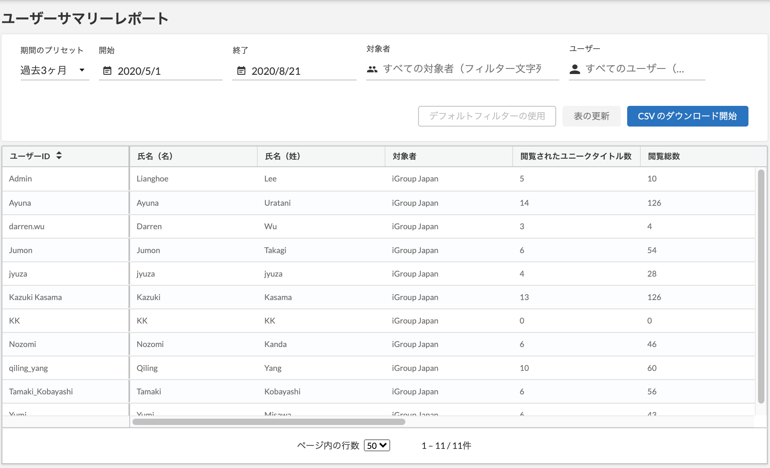

6-2-5.すべてのレポートを見る
すべてのレポートを見るでは、下記のサイトにナビゲートされ、それぞれ必要な項目のレポートを参照することができます。

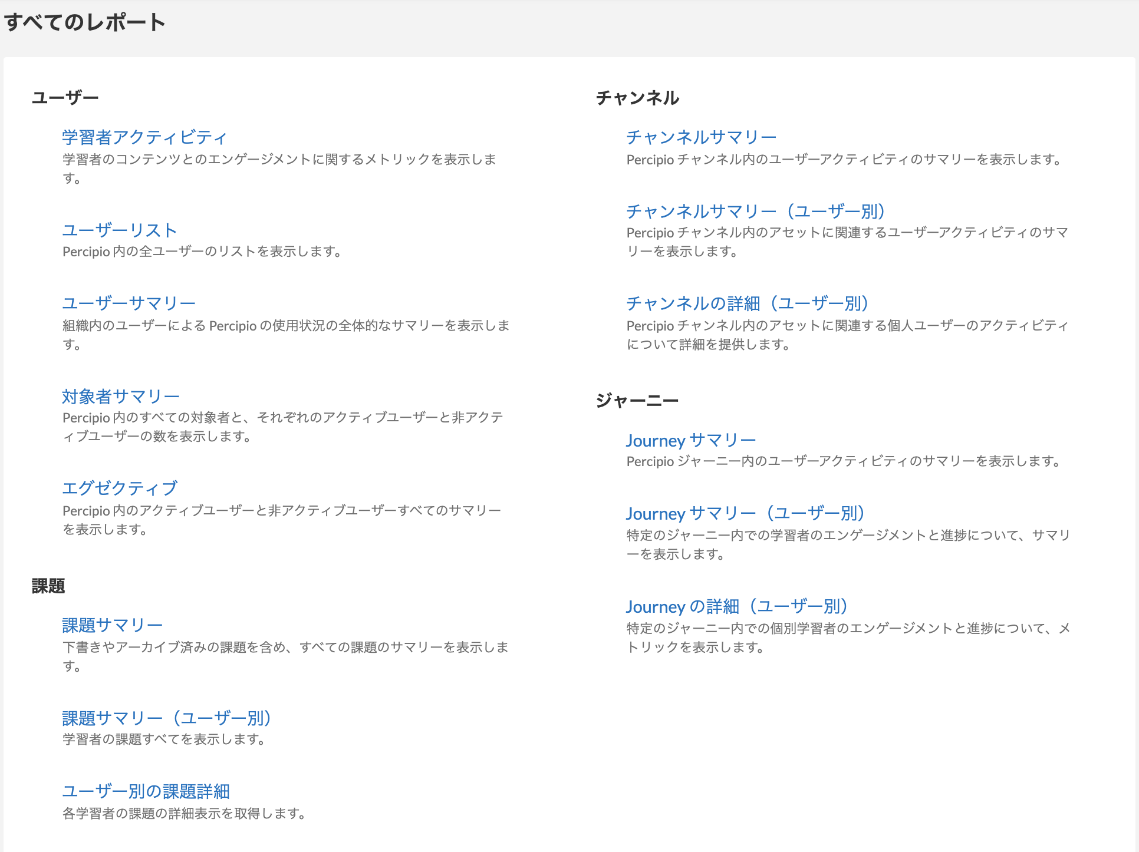
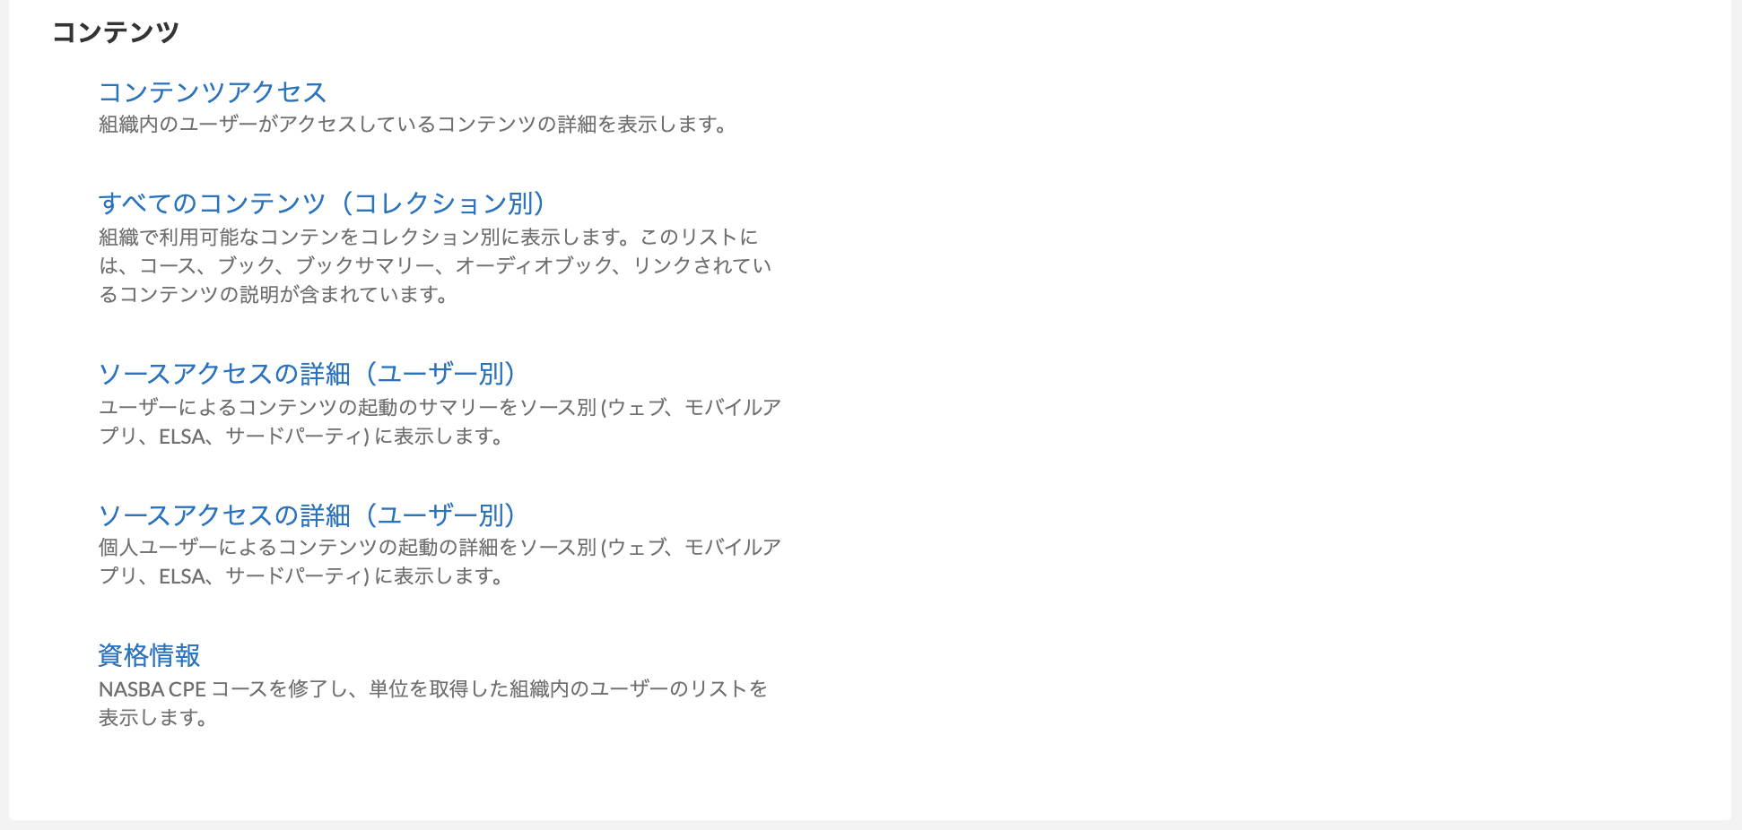

6-2-6.レポートのダウンロード
各CSVでのダウンロードしたレポートは、全てこの項目に蓄積されます。このサイトでダウンロードしてください。
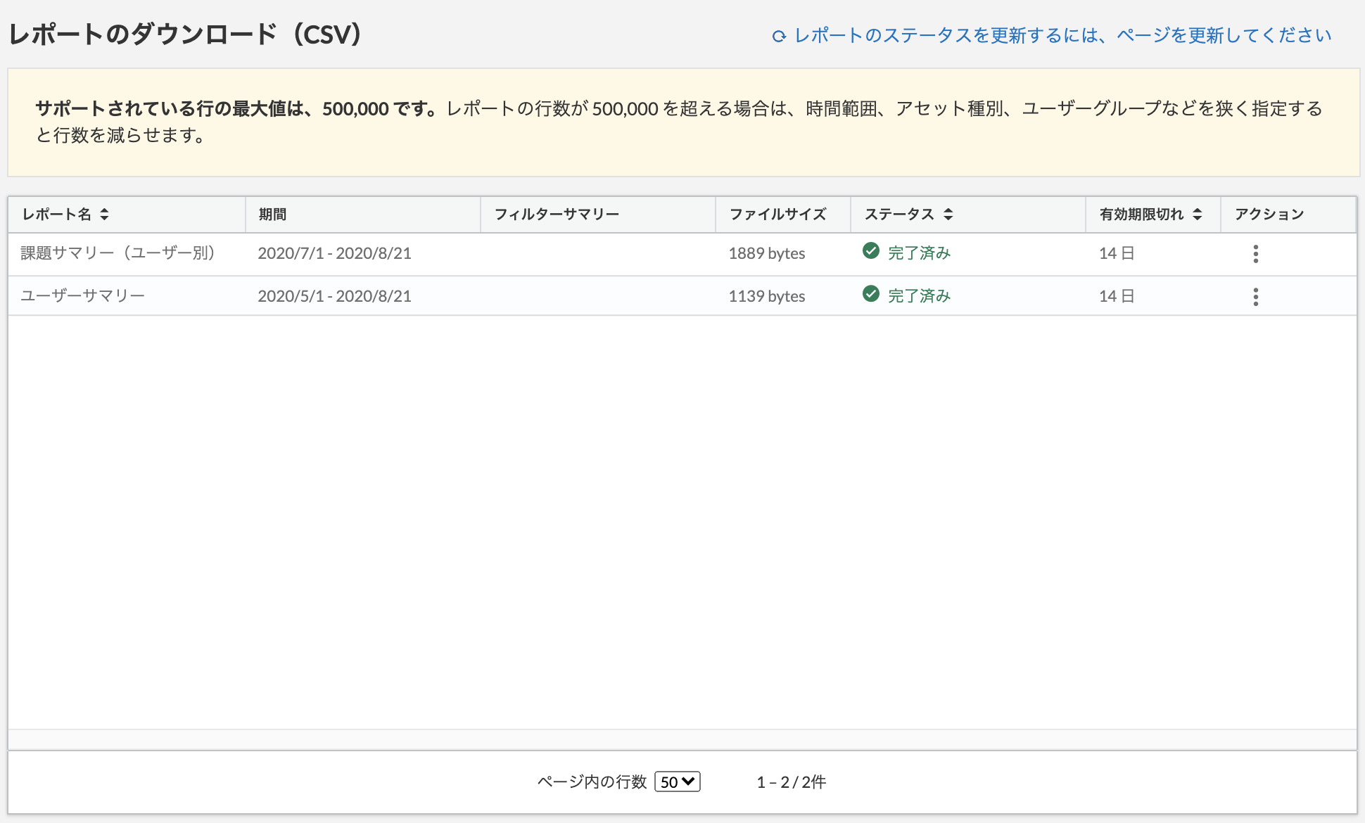

7. その他（課題を与えられた学習者の表示)

7-1. 課題を与えられた時の電子メール通知
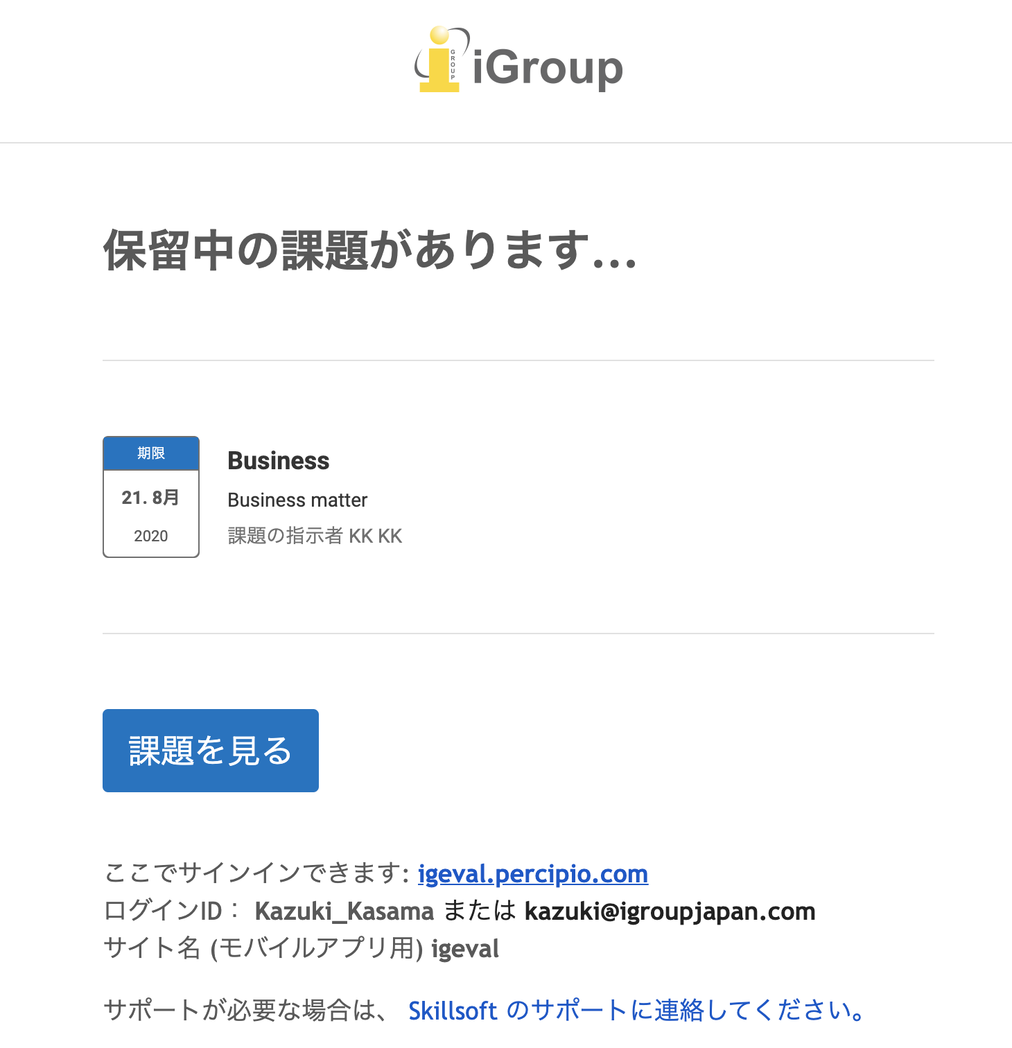

7-2. 課題を与えられた学習者のログイン後の表示
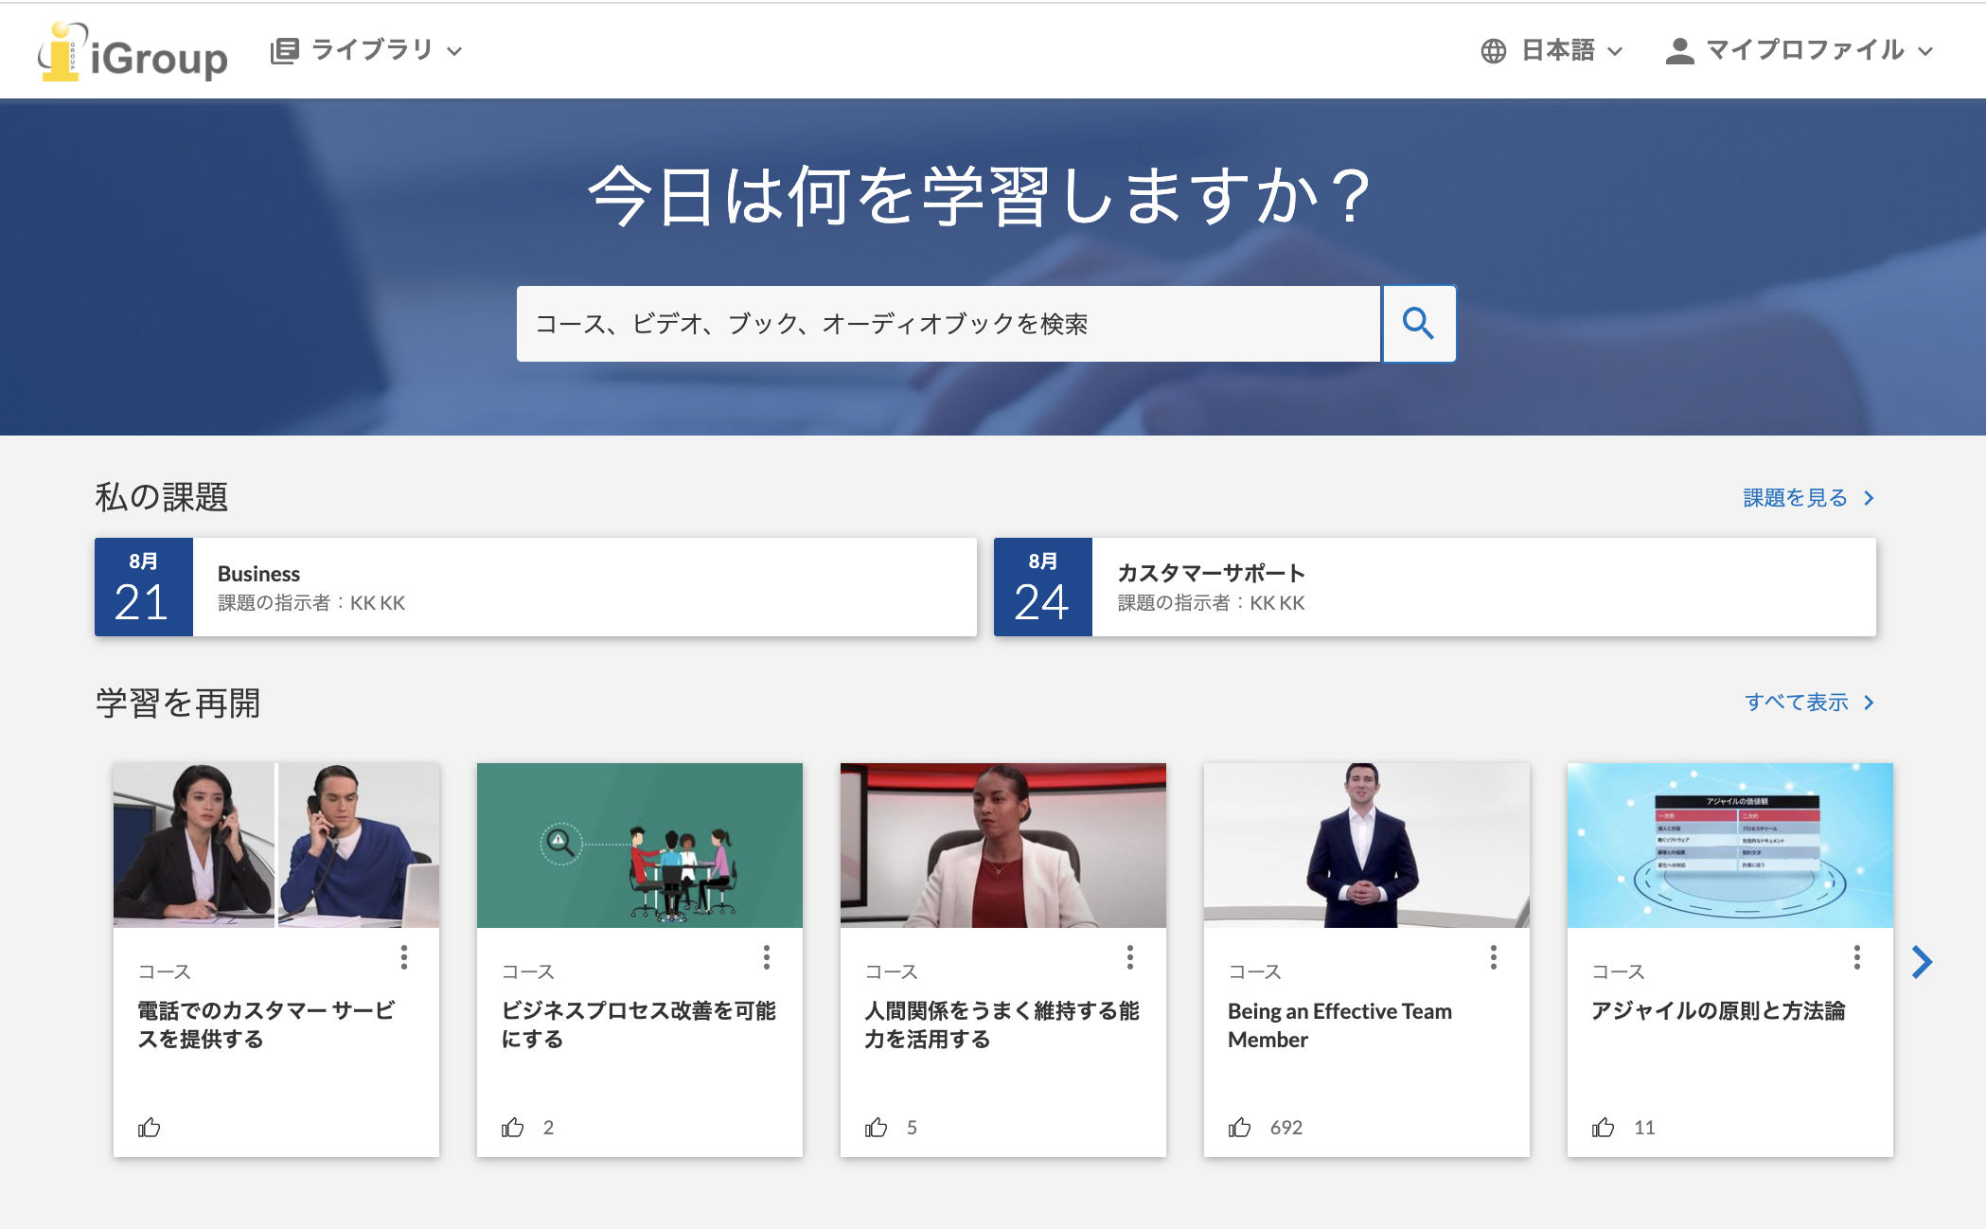

お問い合わせ先：
iJapan株式会社/iGroup Asia Pacific Ltd Japan
〒101-0047 東京都千代田区内神田1-5-16アルテ大手町9F
E-mail: info@igroupjapan.com
TEL: 03-5577-4899

